Rolf Breiner 17. November 2014

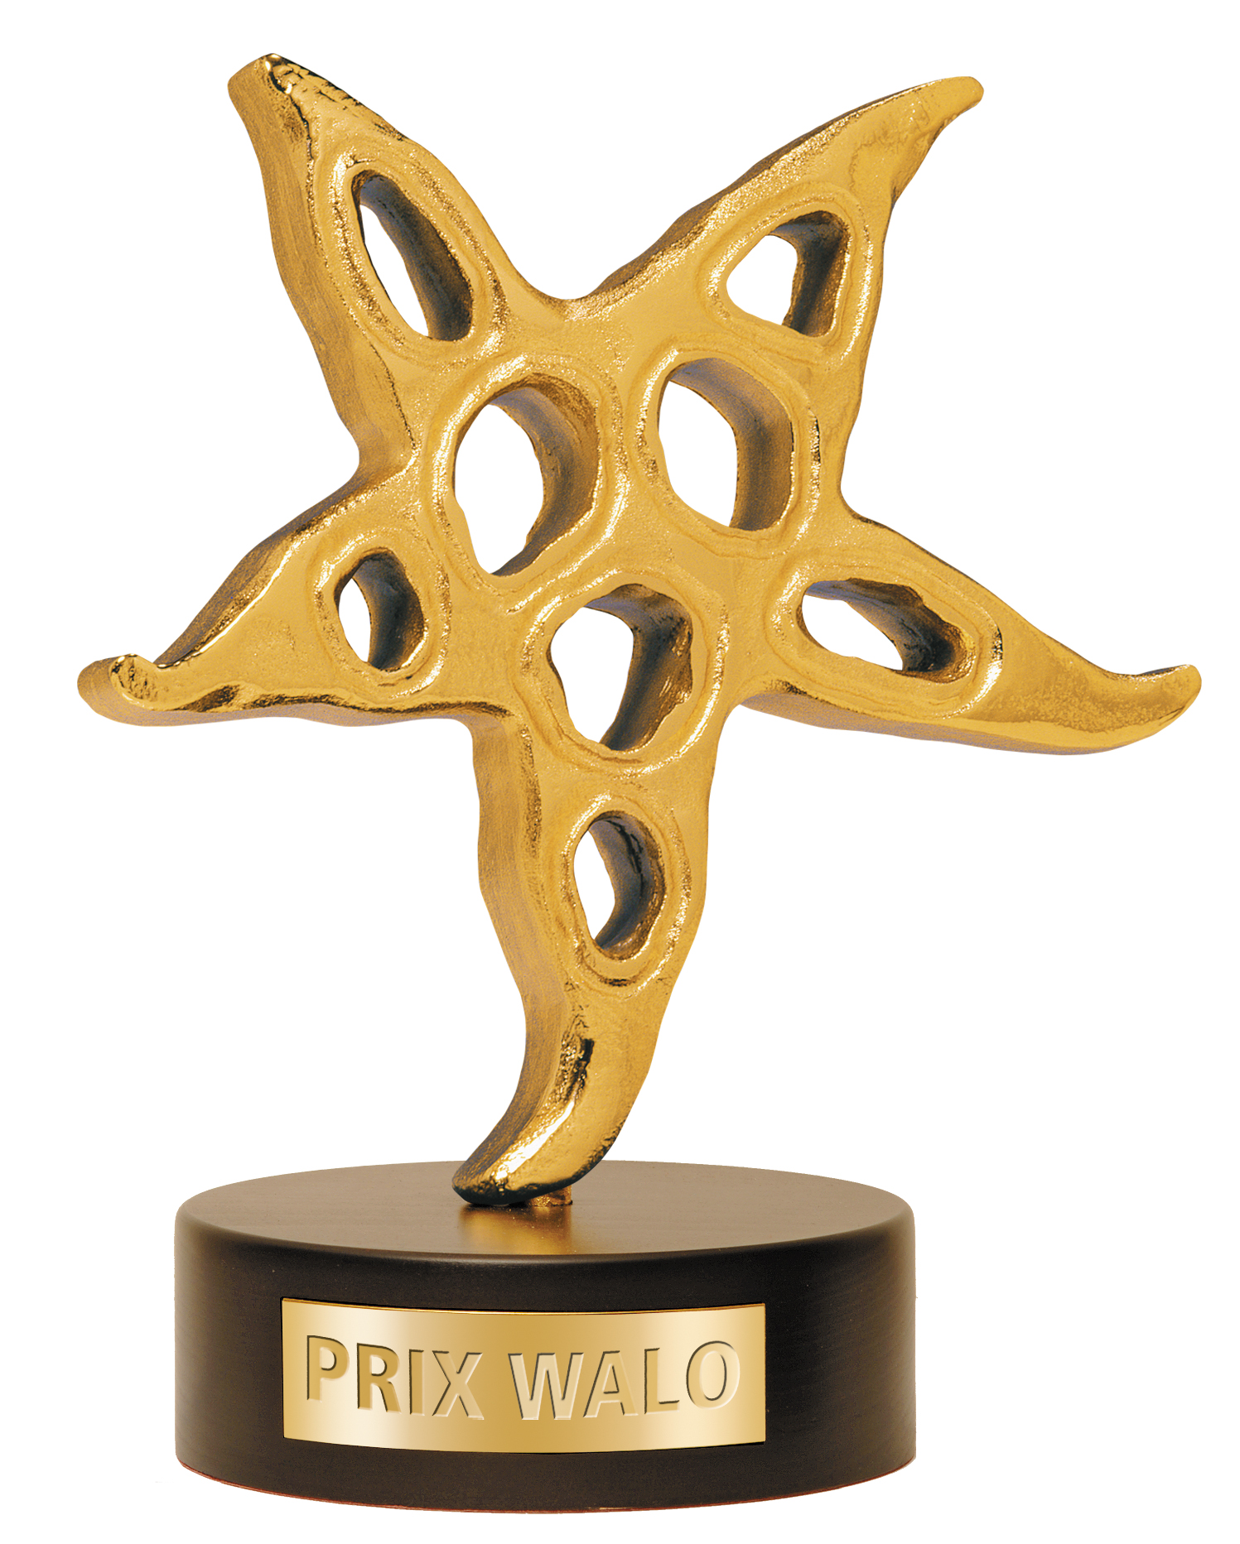

PRIX WALO-Sprungbrett

Vorausscheidung 4

Hotel Wysses Rössli, Schwyz

Sonntag, 16. November 2014

Pd. Drei Tagessieger beim PRIX WALO-Sprungbrett im Hotel Wysses Rössli, Schwyz.
In der Sparte Schlager siegte der Luzerner Simon Broch. Das Innerschweizer Alphorntrio Bergkristall blies quasi die Konkurrenz in der Kategorie Volksmusik von der Bühne. Das Jodelduett Cindy & Corinne kam in der Sparte Jodel bei der Jury am besten an.
Die drei Tagessieger in den Kategorien Volksmusik, Jodel und Gesang qualifizieren sich direkt für das Final KLEINER PRIX WALO 2014, das am 7. Dezember 2014 in der Musik-Arena Wydehof in Birr, AG stattfindet.
Toller Nachwuchs bei der Volksmusik und im Gesang
pd. Die Mythen in Schwyz grüssten majestätisch am Sonntag, als die vierte Ausscheidung zum KLEINEN PRIX WALO im Hotel Wysses Rössli stattfand. Ein Bilderbuchtag. Im vollbesetzten Saal gaben alle acht Formationen und Interpreten ihr Besten. Doch nur drei konnten die Besten, also Tagessieger sein: der Schlagersänger Simon Broch aus Nebikon, das Alphorntrio Bergkristall aus Ennetmoos und das Jodelduett Cindy & Corinne aus Sachseln.
Tagessieg Sparte Volksmusik. Die Konkurrenz war stark, und das Jury-Ergebnis knapp: Schliesslich hatten das Innerschweizer Alphorntrio Bergkristall den grössten Atem und gewann. Die sympathischen Jung-Bläser Pascal Barmettler (16), Jonas Wolfisberg (15) und Sandro Christen (14) aus Ob-und Nidwalden haben schlicht Spass am Alphorn und «Wir wollen den Zuhörern Spass machen», unterstreicht der Nidwaldner Pascal, angehender Landschaftsgärtner. «Wir möchten unsere Instrumente den Leuten näher bringen.» Jonas, der «Gastarbeiter» aus Sarnen OW, ist Gymnasiast und wie auch Youngster Sandro mit viel Herz bei der Sache. Das Trio wird vom Experten Hans Scheuber betreut, Pascals Mutter Pia kümmerte sich um den Kleinkram wie die Anmeldung zum Kleinen Prix Walo. Übrigens, Pascal hat angefangen, selbst Stücke für Alphorn zu komponieren.
Tagessieg Sparte Schlager. Zwei sangen um den Tagessieg: Simon Broch (21) aus Nebikon LU schmetterte bereits als Kind begeistert Schlager und war auch in Schwyz mit Leidenschaft bei der Sache. Vor zwei Jahren hat er seine ersten Schlagerversuche in einer Luzerner Karaoke-Bar gestartet und schwärmt nun erfolgreich im Wyssen Rössli von «Deinen Augen». Natürlich hätte er Lampenfieber gehabt und gehofft zu gewinnen, bekennt der Jüngling, der von Beruf Trucker («aber nur auf Schweizer Routen») ist. Und nun gewinnt er die Ausscheidung zum Kleinen Prix Walo und hat sich «beherrscht gefreut». Ende November kommt seine CD «Glücklich» heraus, notabene im Eigenverleih (Spellbound Sound). Er selbst liefert die Ideen zu den Liedern. Mal hören, was er beim Finale am 7. Dezember zu bieten hat.
Tagessieger Sparte Jodel. Die Innerschweiz ist eine Jodel-Hochburg. Das bewies einmal mehr das Jodelduett Cindy & Corinne aus Sachseln. Die beiden Jodlerinnen haben vor drei Jahren zusammengespannt. Corinne (14) und Cindy (14) Rohrer liessen sich von Margit Spichtig-Hofer ausbilden und setzen nun voll auf die Karte Jodel. Die Begleiterin am Akkordeon, Heidi Rohrer, weiss, dass die Vorträge in Schwyz nicht ganz perfekt waren, freut sich aber, dass letztlich alles gutgegangen ist. «Wir freuen uns, dass es gelangt hat», meinen Corinne und Cindy, «und gehen voll motiviert an die Arbeit – für das Final am 7. Dezember.»
Weitere Teilnehmer in der Sparte Volksmusik. Der 13jährige Jan Krattinger aus dem Fribourgischen Pfaffeien beherrscht die Steirische Harmonika unerhört gut bereits. Er spielt seit 6 Jahren und konnte mit seinen Vorträgen durchaus überzeugen.
Die Steirische Harmonika, ein diatonisches, wechseltönigen Instrument, läge im Schweizer Trend, meinte Gastgeber Sepp Trütsch. Auf dieses Instrument, in Wien, nicht in der Steiermark erfunden, setzt auch Solist Swen Tangl aus (17) aus Wetzikon ZH. Respekt.
Die vier Örgeligiele aus Bleiken BE sind schon recht im Schuss und Geschäft. Dieses Jahr werden die Örgeler Christoph Lüthi (18), Fabian Zaugg (17), Remo Zaugg (15) und der Bassist Michael Lüthi (20) an die 35 Auftritte absolvieren.
Weitere Teilnehmerin in der Sparte Schlager. Die Zürcherin Fabrizia Kern, Gymnastiklehrerin und angehende Naturheilpraktikerin, schwärmte von einem «Himmel voller Sterne» und wird weiter ihrem Vorbild Helene Fischer nacheifern, «ohne sie zu kopieren».
Weitere Teilnehmer in der Sparte Jodel. Starker Auftritt: Das Nachwuchs-Jodlerchörli March tritt regelmässig an eidgenössischen Jodlerfesten auf. In Schwyz präsentierte Leiterin Brigitte Janser (Akkordeon) 22 Kinder (18 Mädchen und 4 Knaben).

Moderation
Monika Kaelin, Präsidentin und Produzentin (SHOW SZENE SCHWEIZ/PRIX WALO) amtete für einmal als Leiterin der Jury. «Volksmusikpapst», Vizepräsident der SSS und Gastgeber Sepp Trütsch übernahm für einmal die Moderation. Ein Heimspiel. Er freute sich, dass junge Leute mit jungen Gesichtern Musik machen und beim Sprungbrett-Wettbewerb teilnehmen. Verständig, teilweise väterlich und stets humorvoll führte der Schwyzer durch vielseitige Programm. Der Experte und die Präsidentin wurden dann überraschend von Jurymitglied Karin Niederberger, Präsidentin des Eidgenössischen Jodlerverbandes, mit einem gewichtige Käselaib aus Graubünden beschenkt. Wohl bekommt’s!

JURY
Die jungen Talente wussten zu gefallen und machten es der Jury nicht leicht. Die Ergebnisse seien teilweise sehr knapp ausgefallen, berichtete Präsidentin Monika Kaelin.

In der FACHJURY waren vertreten:
Monika Kaelin, Präsidentin/Produzentin SSS/Prix Walo, Jury-Aufsicht
Jürg Bernauer Berni Event, Mitglied SSS
Diana Schlagersängerin
Fridel Marty Volksmusik- und Jodel-Experte
Gabrielle Blättler Event-Managerin, werbegeschenke.ch, Mitglied SSS
Franz Marty Präsident VSV-Zug
Vreny Alessandri-Stadelmann Jodlerin, Komponistin, Dirigentin, PRIX WALO 2011
Béa Andrek Musikredaktorin, EX SRF Musikwelle
Monika Christen Musikerin
Thedy Christen Musiker, VSV und Vorstand SRG Idée Suisse Zentralschweiz
Karin Niederberger Präsidentin Eidg. Jodlerverband, Mitglied SSS
Franz Stadelmann Jodler, Komponist, Dirigent, Gewinner PRIX WALO 2011

STARGÄSTE: Handorgelduo Dani &Thedy Christen und Sängerin Diana
Das Duo besteht eigentlich aus Vier: Die Frontherren Dani und Thedy Christen, Sohn und Vater notabene, werden verstärkt durch Monika Christen (Ehefrau und Mutter) am Klavier und Bassist Fredy Gabriel. Putzmunter spielte das Handorgelduo also zum Sprungbrett im Wyssen Rössli auf. Der Saal fasst rund 120 Personen und liessen sich so gern durch volkstümliche Weisen und Ländler unterhalten. Ein wunderbares Warmup für den Wettstreit. Diese Formation aus Ennetbürgen, verrieten uns die Christen, existiere 2017 dann zwanzig Jahre. Es gibt bestimmt vorher ein Wiedersehen und Wiederhören!
Sie ist ein echter Feger, eine tolle Stimmungssängerin: Diana, in St.Gallenkappel daheim, animierte das Publikum zum Klatschen, Mitsingen und Schunkeln. Die Sängerin drückte auf die Tube, ganz im Sinne ihrer aktuellen CD «Mir gäbed Gas». Eine neue ist bereits in Arbeit – für 2015. Die temperamentvolle Siegerin des Grand Prix der Volksmusik Schweiz 2001 sucht den Kontakt zum Publikum und findet ihn spielend singend. Sie verkürzte die Zeit zum Juryentscheid blendend, tanzte auf den Tisch und verströmte beste Sonntagslaune. Wenn doch jeder Sonntag so fröhlich und stimmig wäre!
Das Finale KLEINER PRIX WALO geht am 7. Dezember 2014 in der Arena Wydehof, Birr AG, über die Bühne.

SHOW SZENE SCHWEIZ
Der Verein stellt sich in den Dienst der Showtalente. Seit 1974 Jahren vergibt der Verein Showszene Schweiz alljährlich den PRIX WALO an die erfolgreichsten Schweizer Unterhaltungskünstler/innen. Daneben engagiert sich der Verein mit dem PRIX WALO-SPRUNGBRETT seit vielen Jahren auch für den Schweizer Shownachwuchs und bietet diesem die Gelegenheit, unter professionellen Bedingungen vor einem grossen Publikum aufzutreten. Die besten Teilnehmerinnen und Teilnehmer der diesjährigen vier PRIX WALO-SPRUNGBRETT-Veranstaltungen qualifizieren sich jeweils für das Finale, das am 7. Dezember 2014 in der Arena Wydehof Birr / AG stattfindet. Hier wird dann der KLEINE PRIX WALO 2014 in den jeweiligen Sparten verliehen. Die Gewinner KLEINER PRIX WALO treten, nebst den erfolgreichsten nationalen Künstlern, an der Galaverleihung 41. PRIX WALO innerhalb der Star TV-Livesendung auf. Diese wird am 7. Juni 2015 im Kongresshaus Zürich über die Bühne gehen.

Weiterer Termin

7. Dezember 2014 Arena Wydehof, Birr AG
Finale KLEINER PRIX WALO in den Sparten:
Band, Gesang, Klassik, Jodel, Volksmusik, Dance, Comedy, Special Act

Weitere Informationen:
SHOW SZENE SCHWEIZ / PRIX WALO
Monika Kaelin, Präsidentin: Telefon 044 720 58 70 | info@prixwalo.ch

Download Fotos: www.prixwalo.ch
Fotograf Kurt Meier: Telefon 044 463 22 19 | km@studioart.ch

